* 1. - Abertura da tela de instruções

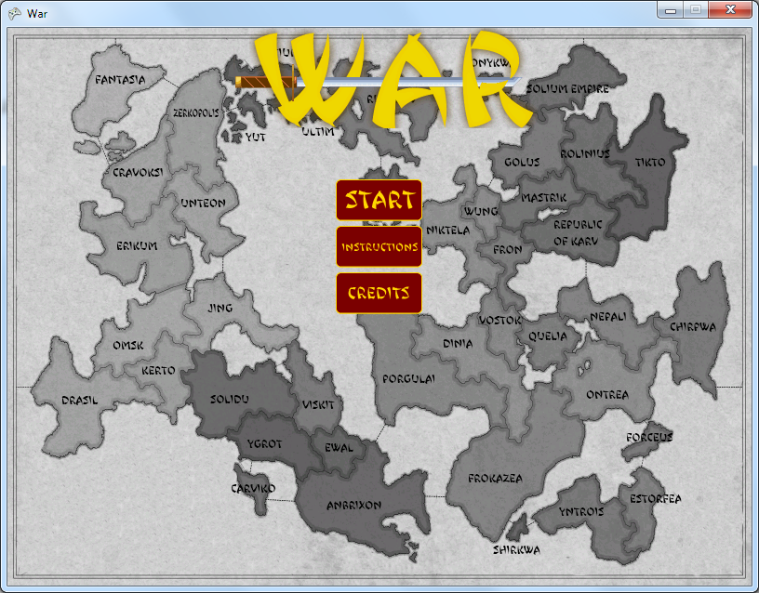

1 - Clicar no botão "Instructions"